Тернопільська спеціалізована школа І – ІІІ ступенів №7 з поглибленим вивченням іноземних мов

ОПИС ПЕДАГОГІЧНОГО ДОСВІДУ

«Засоби розвитку фізичних якостей на уроках футболу»
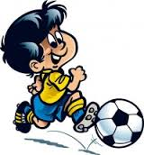
З досвіду роботи Русанюка
Владислава Михайловича
вчителя фізичного виховання
Тернопільської
СШ I-III ступенів №7
з поглибленим вивченням іноземних мов

Тернопіль 2015
Фізичне виховання - це педагогічний процес, спрямований на морфологічне і функціональне удосконалення організму людини, формулювання важливих рухових навичок, вмінь і пов'язаних з ними знань.
Фізичне виховання спрямоване на досягнення фізичної досконалості, тобто високого рівня здоров'я, фізичного розвитку і фізичної підготовленості.
Фізичне виховання має дві сторони: суто виховання - власне фізичний розвиток, зміцнення здоров'я, удосконалення фізичних якостей, а також вплив на духовний розвиток людини і навчання - озброєння вихованців спеціальними навичками, вміннями, знаннями, тобто фізична освіта.
Серед засобів фізичного виховання дітей, особливу перевагу надаю рухливим іграм, які можна визначити як вправи, пов'язані із почуттям задоволення, як засіб всебічного впливу на дитину. Гра повинна розвивати не лише вміння володіти своїм тілом, а й регулювати поведінку.
У перші шість років життя фізичне виховання є основою всебічного розвитку дитини, адже в цей період закладається фундамент здоров'я, формується рухова підготовленість, виховуються такі людські риси, як сміливість, воля, витривалість, уміння діяти у злагоді з товаришами. Фізичне виховання від народження і до шести років, як і виховання взагалі, має реалізувати насамперед принцип гуманізації - бережливого ставлення до дитини, до її фізичного та психічного здоров'я. У сім'ї та дошкільному закладі необхідно створити для малюків оптимальний руховий режим і забезпечити профілактику захворювань.
Дуже важливо знати особливості дітей кожного вікового періоду - від народження до семи років - і правильно, відповідно до віку, використовувати різні засоби навчання й виховання. Слід зрозуміти, що під впливом різних засобів фізичного виховання (гігієнічних факторів, сил природи, фізичних вправ) зміцнюється здоров'я, поліпшується фізичний розвиток, формуються рухові навички, розвиваються фізичні якості і створюються умови для розумового, морального, естетичного й трудового виховання дитини.
Сучасні темпи життя вимагають від учнів, щоб вони змолоду дбали про своє фізичне вдосконалення, мали знання в галузі гігієни і медичної допомоги, вели здоровий спосіб життя, самостійно займалися фізичними вправами.
Для розв’язання цих завдань у загальноосвітній школі передбачена організація щоденних занять учнів фізичною культурою (на уроках, у гуртках фізичної культури, спортивних секціях).
Фізкультурні заняття або урок фізичного виховання - це основна форма організованого навчання дітей рухів, але здійснюється у певній системі і послідовності. Поряд з формуванням рухових навичок та умінь на заняттях розвиваються відповідні фізичні якості.
Розвиток рухових якостей у фізичному вихованні школярів займає одне з провідних місць. Рівень розвитку фізичних якостей у багатьох школярів, на жаль невисокий, тому дані обставини змушують мене, як вчителя, фізичної культури постійно звертати увагу на розвиток в учнів необхідних рухових якостей та зміцнення їх здоров’я.
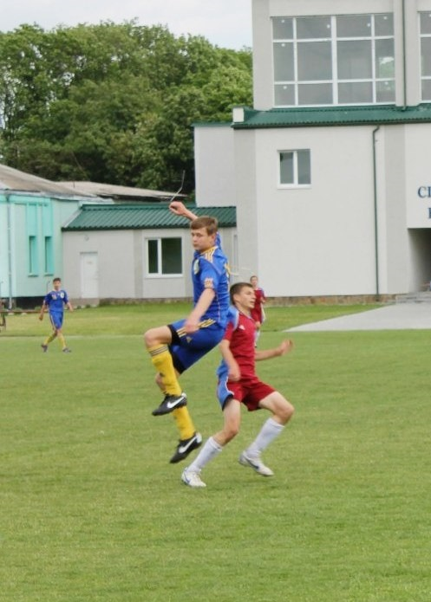
Особливе значення для їх розвитку набувають заняття фізичною культурою, зокрема, футболом, на яких одночасно засвоюються нові рухи і вдосконалюються рухові якості.
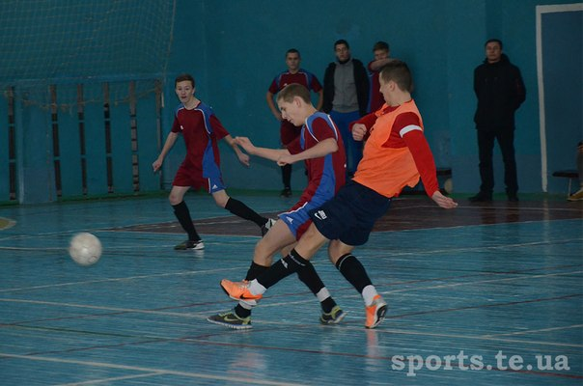
Футбол – дуже цікава гра і в той же час дуже важка і складна. Потрібно часто вступати в боротьбу за м’яч , як в повітрі так і на землі, швидко виконувати складні технічні прийоми обмежені в часі і просторі з протидією суперника і все це повинно бути підкріплено доброю функціональною підготовкою учня.
Як відомо, основною формою заняття в школі є урок. Мета уроку – загальна фізична підготовка, розвиток та удосконалення фізичних якостей учнів. На своїх уроках намагаюся широко використовувати загальнорозвиваючі і спеціальні вправи ( підготовчі до футболу ігри та естафети, вправи для розвитку спритності, швидкості , сили і витривалості, стрибучості, координації рухів). Також використовую вправи з інших видів спорту. Вправи корисно підбирати наближені до специфіки футболу і надавати їм загальний характер. В своїй діяльності часто використовую досить такі нестандартні, та водночас цікаві вправи не тільки для розвитку фізичних якостей, а й спеціальних вмінь футболістів. Для прикладу: беремо звичайні надувні кульки і відпрацьовуємо техніку ударів, зупинок м’яча. Ця вправа дає змогу дітям зрозуміти як правильно виконувати елемент, і є зовсім нетравматичною. А вже після цього можна переходити до вивчення елементів гри з футбольними м’ячами. Дана вправа розвиває у дітей не тільки фізичні якості та спеціальні навички футболіста, а й піднімає настрій, підвищує інтерес до занять фізичною культурою.
Відомо, що шкільний вік є одним із сприятливих періодів для розвитку всіх без винятку рухових здібностей та зміцнення здоров’я школярів.
Пропоную декілька шляхів реалізації цих завдань:
Розвиток фізичних якостей і оволодіння різноманітними руховими навиками роблять безпосередній вплив на всі сторони їх підготовки, але понад усе сприяють підвищенню рівня технічної і тактичної підготовленості. Фізично підготовлені учні, як правило, володіють і стійкішою психікою і здібністю до подолання психічних напружень. У них спостерігається більша упевненість в своїх силах, наполегливість у діях. Високі функціональні можливості дозволяє їм легше справлятися із стомленням, зберігати ефективність діяльності ефектних систем і на цій основі добиватися переваги в тактичній діяльності.
Отже, щоб розвивати ту чи іншу фізичну якість, в першу чергу, необхідно визначити рівень розвитку цієї якості. Після цього виконую підбір вправ (рухових завдань), які впливають на провідні форми прояву даної фізичної якості. Наступним завданням, яке постає переді мною, є оцінка ефективності використання даних рухових завдань на темпах приросту показників фізичної якості. Із збільшенням складності рухових завдань, як правило показники фізичних якостей зростають. Наведемо декілька прикладів

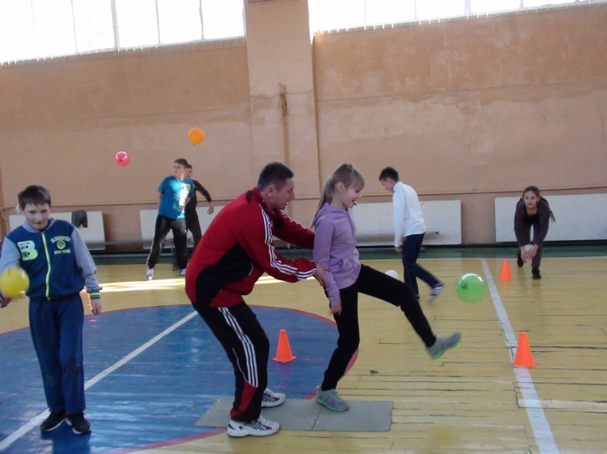
Відповідно до вимог нової програми з фізичного виховання до основних завдань, які слід неухильно виконувати, відношу розвиток фізичних якостей учнів, а саме: сили, витривалості, гнучкості, спритності, швидкості. Це можливо коли систематично:
- розвивати і підвищувати працездатність учнів;
- формувати правильну поставу;
- розвивати почуття ритму;
- підтримувати і підвищувати інтерес до занять фізкультурою.
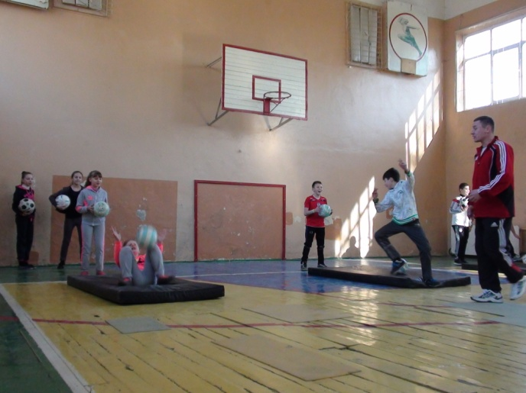
Отже, фізичні якості — це розвинуті у процесі виховання і цілеспрямованої підготовки рухові задатки людини, які визначають її можливості успішно виконувати певну рухову діяльність. Наприклад, для подолання великого зовнішнього опору потрібна, перш за все, відповідна м'язова сила; для подолання короткої відстані за якомога менший час потрібна прудкість; для тривалого й ефективного виконання фізичної роботи потрібна витривалість; для виконання рухів з великою амплітудою необхідна гнучкість; а для раціональної перебудови рухової діяльності відповідно до зміни умов необхідна спритність. У спеціальній літературі можна зустріти терміни "фізичні якості", "рухові якості" або "фізичні можливості". Ними позначаються окремі сторони рухових можливостей людини. Не вдаючись у деталі теоретичних дискусій з приводу того чи іншого терміну, розглядаємо їх як рівнозначні. Для подальшого розгляду фізичних якостей є потреба з'ясувати ще два терміни: "розвиток фізичних якостей" та "виховання фізичних якостей". Різні автори відстоюють той чи інший варіант, маючи на увазі одні і ті ж процеси. Певно, ми не відійдемо далеко від істини, якщо під терміном "розвиток" будемо мати на увазі зміни в показниках фізичної якості, що викликані запрограмованим природою шляхом. Термін "виховання фізичних якостей" свідчить про зміни, причиною яких є спеціальне втручання, цілеспрямована робота з прогнозом результатів. Тобто, виховання є процесом управління розвитком тієї чи іншої фізичної якості, її вдосконалення. Більшість фізичних якостей людини у процесі особистого розвитку змінюються нерівномірно. В деякі роки та чи інша якість має дуже високі темпи приросту. Ці вікові періоди можуть чергуватися з роками дуже малого приросту якості або навіть спаду її показників. Термін "сенситивний" увійшов у спеціальну літературу і тому повинен бути знайомим майбутнім фахівцям оскільки означає особливо чутливі або "сенситивні" періоди стосовно розвитку фізичних якостей. Навчання вправ та виховання фізичних якостей — дві тісно взаємопов'язані складові фізичного виховання. Неможливо навчитись, не повторюючи вправ, а повторне виконання неодмінно впливає на розвиток певних фізичних якостей. І якщо ми їх розглянемо окремо, то це продиктовано бажанням глибше проаналізувати кожну із названих сторін процесу фізичного виховання. Між фізичними якостями існує тісний взаємозв'язок, який у спортивній літературі прийнято називати "переносом". Перенос може бути позитивним, якщо розвиток однієї якості позитивно впливає на прояв іншої, або негативним (якщо розвиток однієї якості негативно впливає на прояв іншої). Наприклад, на початкових етапах занять зростання максимальної сили позитивно позначається на прояві швидкості в циклічних рухах; при розвитку гнучкості збільшується не тільки амплітуда рухів, але і сила м'язів, які піддаються розтягуванню.
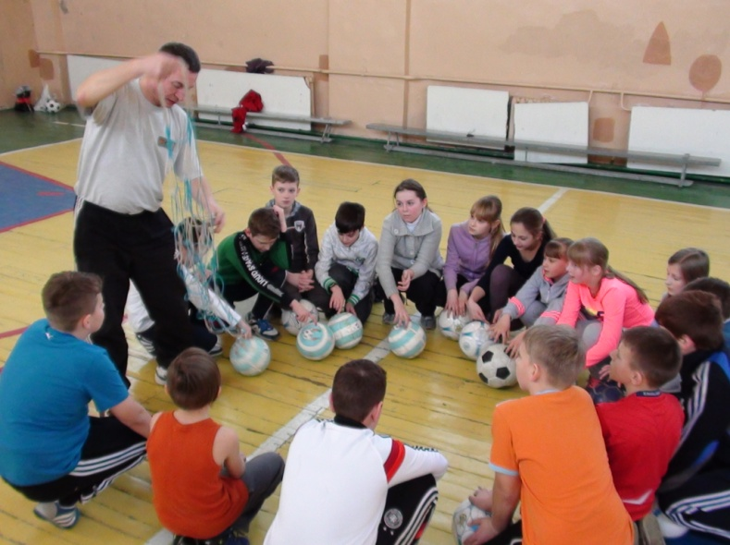
Головний принцип підбору вправ – це є їх різноманітність. На своїх уроках футболу, я використовую добре розучені гімнастичні вправи, акробатичні вправи, спеціальні вправи футболістів, бігові та стрибкові вправи, вправи з інших видів спорту. (додаток 1 (відео)).
Під час нашої спільної діяльності з учнями, я помічаю, що в них зростає інтерес до занять фізичною культурою, зменшується кількість звільнених учнів від занять; підвищується рівень рухової активності, зростають показники фізичних якостей; зростає кількість призових місць на змаганнях. І одним з найбільших своїх досягнень, вважаю, підготовку майбутніх спортсменів. Адже багато вихідців із моєї школи в даний час грають у різних командах України та за її межами.(додаток 2 (презентація))
Мої уроки спрямовані на визнання індивідуальності учня, співпрацю, що відповідає вимогам особистісно орієнтованого підходу. Сучасний урок фізичної культури за формою організації може мати такі складові:

Під час своїх занять особливу увагу звертаю на гімнастику, акробатику, які розширюють рухову базу гравця і розвивають спритність. Вправи підбираю так, щоб їх структура і динаміка відповідали діям, які гравці згодом будуть використовувати у навчальній грі та у змаганнях. Що ж до розвитку силових якостей учнів під час проведення уроків з футболу, то їх слід почитати із загального зміцнення сили – з комплексного навантаження. Потім переходжу до спеціальних навантажень ( для розвитку груп м’язів найбільш важливих для гри у футбол). Таким чином, від статичного навантаження до динамічного, від простих вправ до складних. Об’єм та інтенсивність вправ поступово збільшується. Ефективність розвитку фізичних якостей залежить від правильного вибору методів, форм і засобів. Однією із ефективних форм організації занять для розвитку фізичних якостей є колове тренування.
Також, під час своєї діяльності враховую загальні вимоги до проведення сучасного уроку, а саме:
Озброювати учнів свідомими, глибокими, міцними знаннями;

Здійснювати всебічний розвиток учнів, розвивати їхні загальні та індивідуальні особливості;

Підвищити виховний ефект навчання на уроці, формувати в учнів у процесі навчання риси особистості;
Формувати в учнів міцні навички та вміння, що сприяють підготовці до їх життя;
Формувати в учнів самостійність, творчу активність, вміння творчо вирішувати завдання, які трапляються в житті;
Вирішення вміння самостійно вчитися, отримувати та поглиблювати чи поповнювати знання;

Сьогодні перед вчителем фізичної культури в школі стоїть проблема — зробити фізичне виховання процесом безперервної дії.
Добираючи додаткові матеріали до уроків, учителю слід особливу увагу звернути на відповідність їх змісту віковим особливостям, реальним потребам учнів та їх навчальним можливостям. Лише за цих умов реалізація освітньої траєкторії учнями за схемою: „знання" - "уміння" - „ставлення" - „життєві навички" сприятиме формуванню мотивації учнів щодо здорового способу життя.
Також при навчанні фізичним вправам особливого значення набуває оцінювання навчальних досягнень учнів. Важливо оцінювати поступові досягнення учнів щодо дотримання правил і настанов здорового способу життя, кожний крок учня, його практичні дії, спрямовані на опанування навичками здорового способу життя, позитивну спрямованість на ведення такого способу життя та опанування практичними навичками.
Опановуючи під керівництвом учителя різні рухові дії, виконуючи складні фізичні вправи, діти відчувають, як зростають їхня сила, швидкість та витривалість. Але двох-трьох уроків фізичної культури замало для виконання всіх зазначених завдань. Тому пріоритетною формою створення позивної мотивації до занять фізичними вправами, збереження та зміцнення здоров’я школярів є система фізкультурно-оздоровчої роботи і спортивно-масових заходів у школі.
Отже, заняття спортом та фізкультурою з дітьми можуть бути дуже різноманітними, головне - їх послідовність, систематичність та вірна організація. При хорошій підготовці правильній організації уроку учні не тільки отримають неабияке задоволення, позитивний емоційний настрій, відкриють для себе багато нового та цікавого, пізнаючи світ, але й суттєво зміцнять своє фізичне та психічне здоров'я. і як результат:

Література
- Ашмарин, Б.А. Теорія і методика фізичного виховання [Текст] / Б.А. Ашмарин, Ю.А. Виноградов. - М.: Просвещение, 1990. - 287 с.
- Спортивные игры под редакцией Клещева Ю.Н. – М.: Высшая школа, 1980.
- http://teacher.ed-sp.net/
- Білоус В.І. Спортивно-педагогічне вдосконалення. – Кам’янець-Подільський, 1998.
- Русанюк В.М., Русанюк М.Д. «Футбол. Організація навчально – тренувальної та виховної роботи. Фізична підготовка футболіста». – Тернопіль, 2004.
- А.Брейкин. Футбол в колективах физкультуры. Москва, 1979.
- З досвіду роботи вчителя фізичної культури Лємєшова Ю.Б.

